
Троица – великий праздник, в который как никогда можно ощутить единство человека и природы, словно всё живое объединяется между собой. Дом принято украшать цветами и травами, только вот в чём секрет этой традиции? В стремлении к красоте или истинная цель кроется совершенно в ином?

В летний период времени православная церковь отмечает один из великих праздников – Троицу. В этот день принято освещать растения и затем приносить их в дом. Находиться в церкви на Троицу всегда приятно потому, что погружаешься в совершенно иную атмосферу. Всё вокруг наполнено живым ароматом трав и цветов, возможно, поэтому праздник кажется не совсем «церковным». И в самом деле, корни его уходят ещё в язычество.
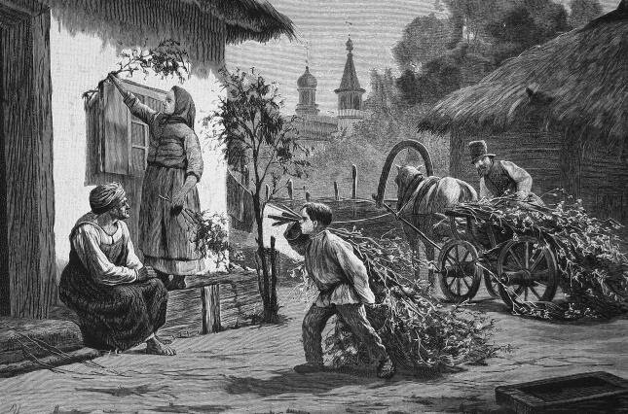
Ковёр из трав
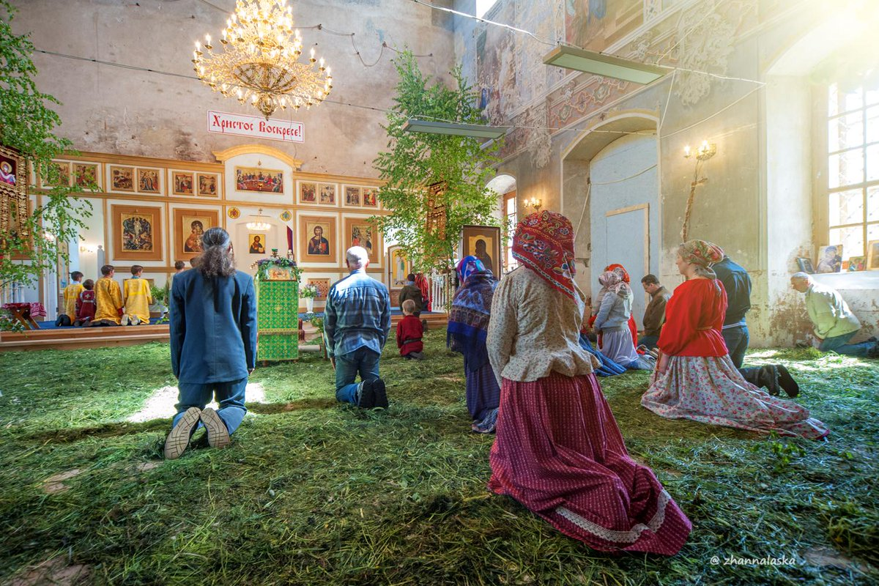
Всё дело в том, что наши предки знали - именно в этот период растения набирают особую силу. Если их правильно собрать и высушить, то можно потом не бояться никакой хвори. Любая болезнь исцеляется при помощи трав. Прапрадеды хранили рецепты отваров и снадобий, использовали силу природы во благо.
Интересно, почему именно в этот праздник не только разрешается принести домой траву, но и разложить её по всему полу? С чём связан этот обряд? Какую он имеет силу, когда на Троицу вместо ковра пол устлан травами и цветами. Оказывается, трава в этот день выполняет защитную функцию. Она словно фильтр впитывает в себя всю негативную энергию и обновляет её. Только нужно помнить, что через несколько дней растения необходимо собрать и вынести из дома.
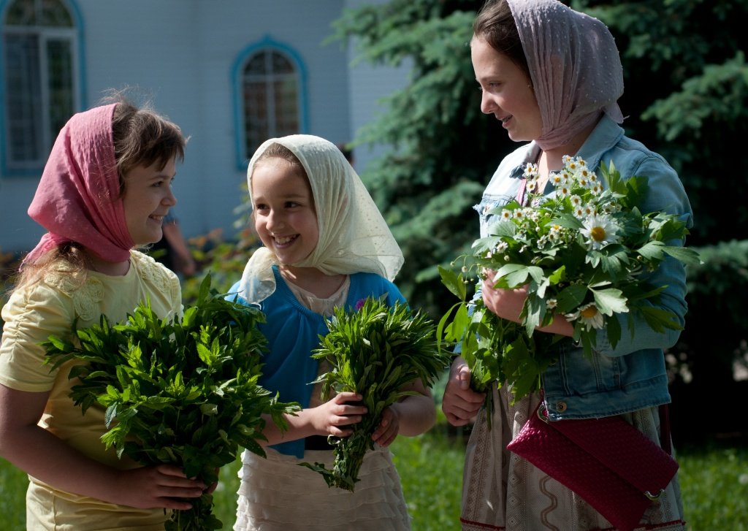
Вот какую силу имеет трава, собранная в великий праздник святого духа, конечно, при условии, что сам человек верит в её силу.
Магия травы
Ещё до принятия христианства на Руси этот праздник назывался Зелёными святками. Девушки именно в этот день отправлялись на природу, чтобы собрать растения. Вот только в букет подходил далеко не каждый цветок. Девицы знали, что именно им нужно найти, потому что каждая трава выполняла свою миссию. Почитаемыми травами являлись чабрец, мята, полынь, аир, любисток.

Чабрец
Чабрец считался травой «богородичной». Предки верили, что он является первым помощником для женщины. С его помощью можно было привлечь суженого, сохранить мир в доме, зачать и вырастить ребёнка. Травку нужно было высушить и зашить в подушку.
А вот мужчина, который будет иметь при себе веточку этого растения, будет мужественным и храбрым. Чабрец служил защитой от порчи и сглаза. А ещё оказывается трогательным то, что аромат этой травы мог привлечь эльфов и тогда они выполняли любое желание хозяина дома.

Полынь

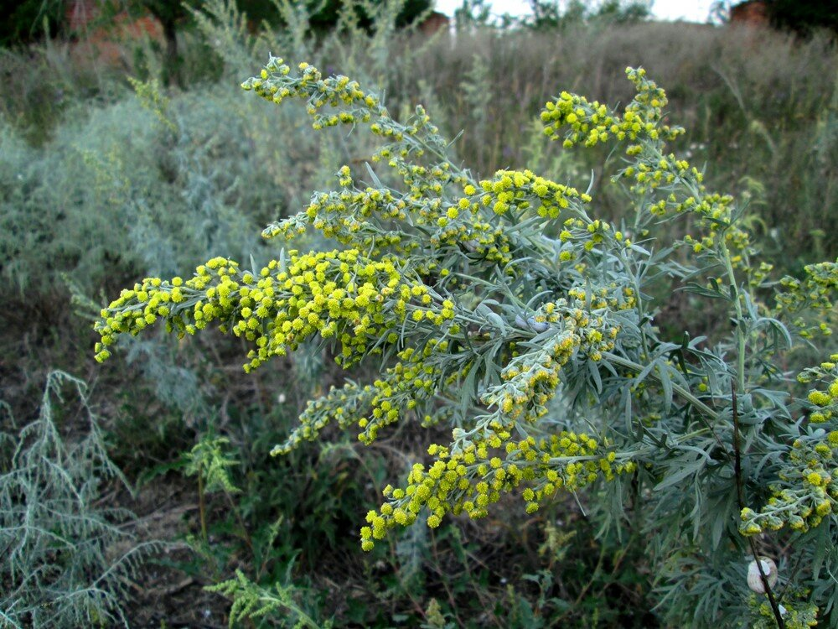
Полынь обычно не очень любят в народе за её терпкий запах, но на Троицу растение пользуется уважением, поскольку к горькой траве испытывают неприязнь не только люди, но и черти. И даже пучок этого растения способен изгнать нечисть из жилища. Если высушить полынь и перед новосельем окурить дом, то жизнь в нём будет ладной и счастливой. Ещё одно интересное поверье связано с тем, что если положить листок травы в обувь, то никогда не будешь знать усталости.

Аир

И если у чертей имеется своя «не любимая» трава, то у служителей светлых сил наоборот. Аир считается «ангельской травкой». Важно то, что если на полу в праздник Троицы разложить это растение, то в дом потечёт тёплая энергия, а тёмной не найдётся там места.
Вот только обряд работает так исключительно с добрыми людьми, а если человек затаил на душе злость, то ничего не произойдёт, трава просто потеряет свою силу. Способен аир уберечь и от лишений, и от нищеты. Для этого нужно по углам комнат разложить лепестки растения, а если траву разместить в саду, то урожай превзойдёт все ожидания.

Любисток


Название следующего растения словно говорит само за себя. Отваром этой травы девушки мыли волосы. Считалось, что ни один парень не сможет пройти мимо, если представительницу прекрасного пола оберегает любисток.
Растение использовали, чтобы защитить себя от порчи. Верили, что его боятся русалки и вампиры. Заботливая мама в детскую кроватку непременно клала собранные лепестки аира. Растению суждено было оберегать дочь от несчастья и направить девочку на её собственную судьбу. Если же девушка на свадьбе зашьёт веточку аира в платье, то супруг будет любить её всю жизнь и ни на кого другого даже не посмотрит.

Мята

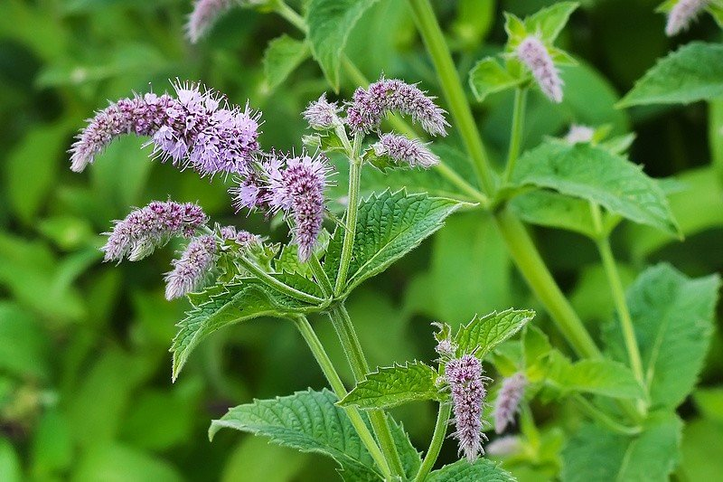
Сейчас мята известна своими успокоительными свойствами, но оказывается, что она способно привлечь удачу на сторону человека. Для этого следует просто искупаться в воде, которая будет наполнена лепестками растения.

Венки и свечки
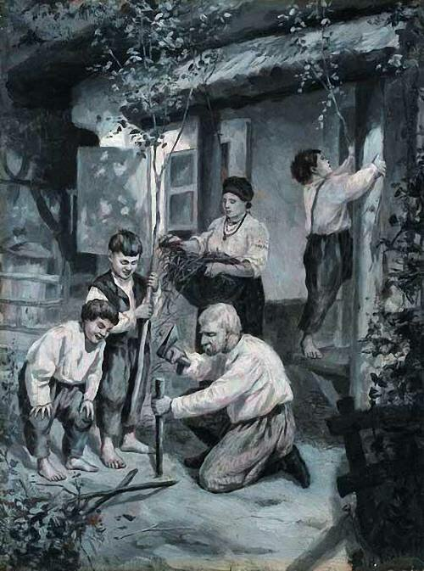
И если в обязанности девушек входил сбор трав, то мужчины запасались ветками берёзы, тополя или ольхи.
Веточки ставили по всему дому и верили, что на Троицу души умерших прилетят погостить и спрячутся в срезанных ветках, чтобы защитить родных от всякой нечисти.
В праздник плели венок, а посередине его помещали тройную свечу. Её огарок прятали от посторонних глаз, а если умирал кто-то из близких, то ему в руки давали эту свечу, чтобы душа могла проще переносить страдания.
В старину считалось хорошей приметой, если человек окропит букет из трав своими слезами. Это значило, что погода не будет засушливой и можно ожидать хороший урожай. С принятием христианства слёзы получили иное объяснение. Человек плачет о своих грехах и это хорошо, потому что, только раскаявшись можно очистить душу.
Девушки в этот день часто примеряют на себя веночки из цветов. Такие украшения являются символом молодости и красоты.
Мне кажется, что этот праздник настолько добр и привлекателен, что его будут почитать ещё долгое время, при этом передавая сохранившиеся традиции из поколения в поколение. Возможно, что их смысл будет несколько изменяться, но главное - стремление к гармонии и счастью останется вечным, ведь человек рожден для радости, добра и любви.

